
2014.06 Genesis PURE Korea

밀라(MILA) 일시품절 안내

제네시스퓨어 코리아 회원여러분 무더운 날씨에
비즈니스사업에 정진하시느라 노고가 많습니다.
이런 여러분들의 뜨거운 성원으로 인해
밀라(MILA) 제품이 일시품절 임을 알려드립니다.
이점 참고하시어 제품 구매 시 착오 없으시길 바라며,
또한 제품이 최대한 빨리 입고 될 수 있도록
최선을 다하겠습니다.

공 지 사 항
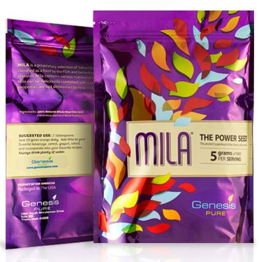 | ▶ 품절 제품  - GS053K : 밀라(MILA)  - GS053KO : 오토십 밀라(MILA)  - 현재 오토십에 설정되어 있는 밀라(MILA)  제품은 다른제품으로 변경처리 해주시길 바랍니다.

▶ 품절 일시 : 2014년 06 월 27일

▶ 판매 예정일 : 추후 공지 예정(7월 중)

2014-06-27
감사합니다.
㈜제네시스퓨어 코리아

GENESIS PURE KOREA

